|  |
| --- |
| **รายงานผลการปฏิบัติราชการ งานส่งกำลังบำรุง ประจำเดือน พฤศจิกายน 2567** |
| **ประจำปีงบประมาณ พ.ศ.2568** |

**ตรวจคนเข้าเมืองจังหวัดประจวบคีรีขันธ์ กองบังคับการตรวจคนเข้าเมือง 3**

เมื่อวันอังคารที่ 5 พฤศจิกายน พ.ศ.2567 เจ้าหน้าที่พัสดุ ได้ตรวจนับใบเสร็จรับเงินคงคลัง เพื่อให้มีความพร้อมต่อการใช้งานประจำวัน ปฏิบัติตามนโยบายเกี่ยวกับการใช้ทรัพย์สินของทางราชการ

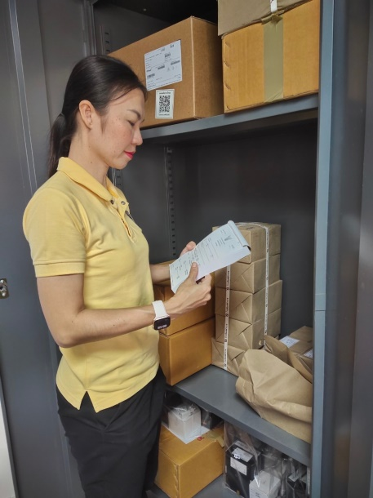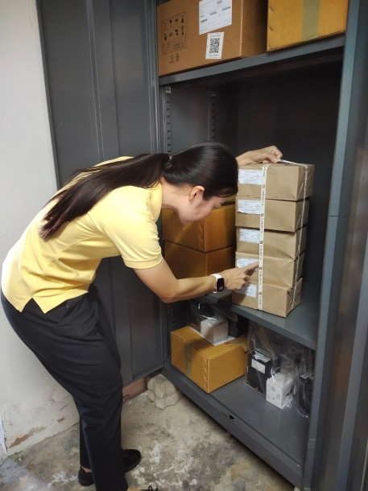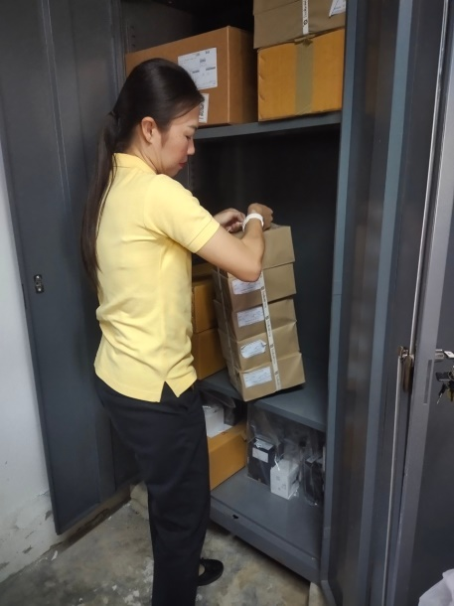

เมื่อวันศุกร์ที่ 29 พฤศจิกายน พ.ศ.2567 เจ้าหน้าที่พัสดุ พร้อมด้วยเจ้าหน้าที่ที่ได้รับมอบหมายให้ดูแลรับผิดชอบรถยนต์ราชการ ได้ร่วมกันตรวจสอบรถยนต์ราชการของตรวจคนเข้าเมืองจังหวัดประจวบคีรีขันธ์ เพื่อให้มีความพร้อมต่อการใช้งานในภารกิจประจำวัน และปฏิบัติตามนโยบายเกี่ยวกับการใช้ทรัพย์สินของทางราชการ

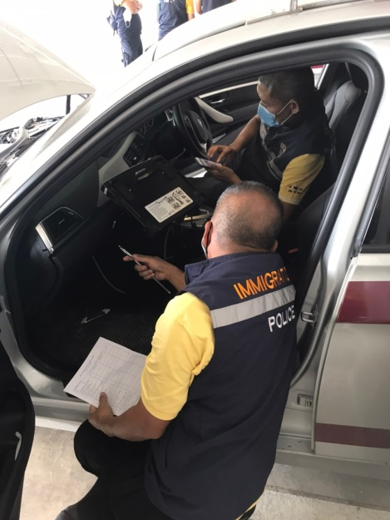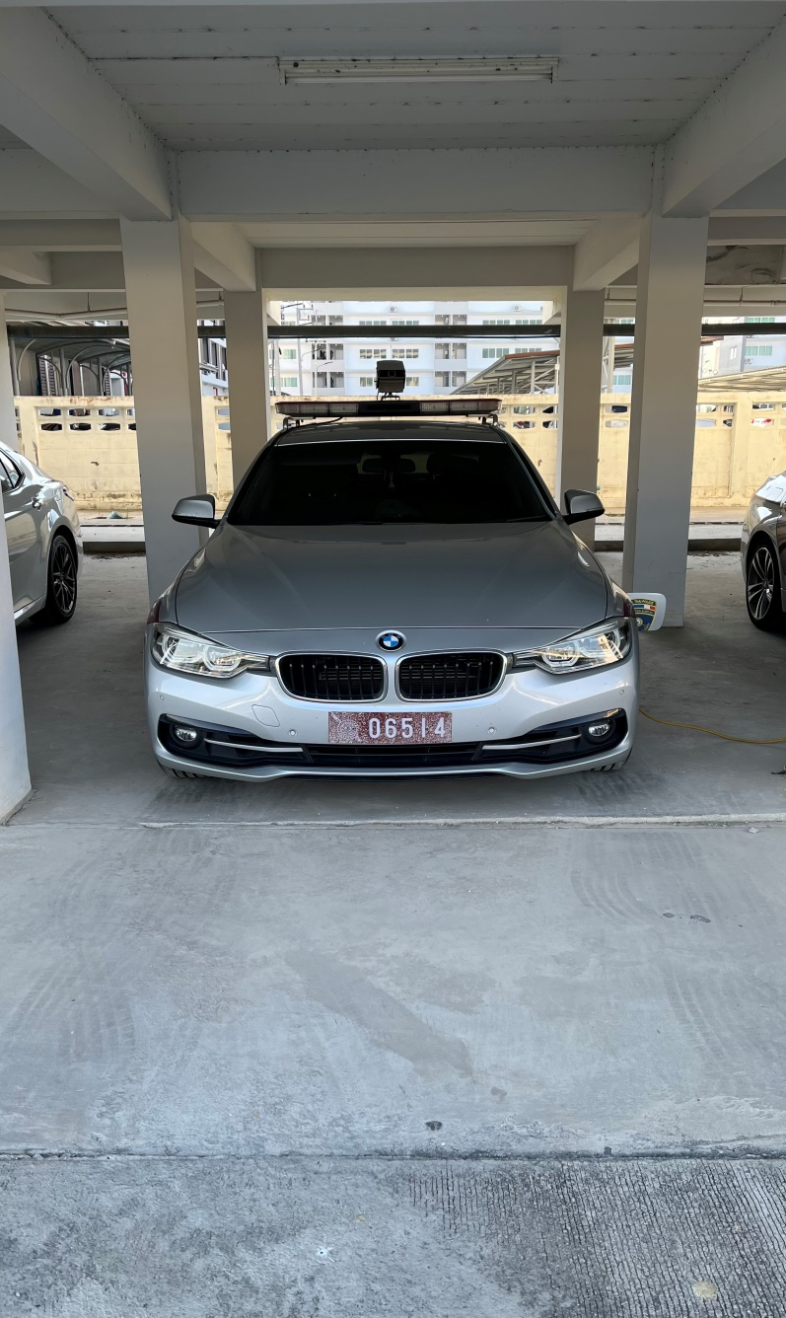

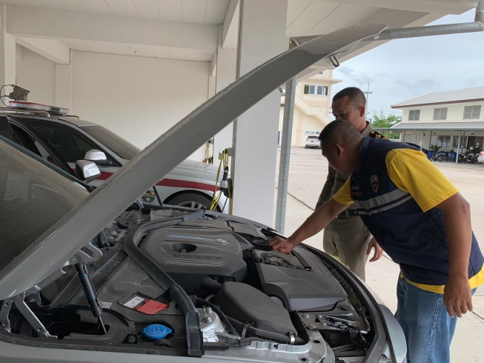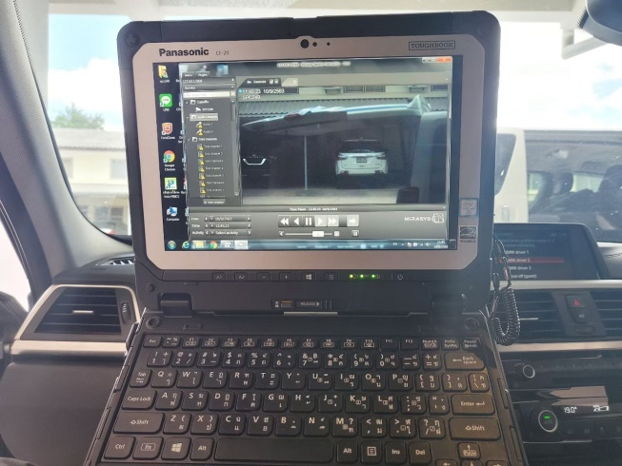

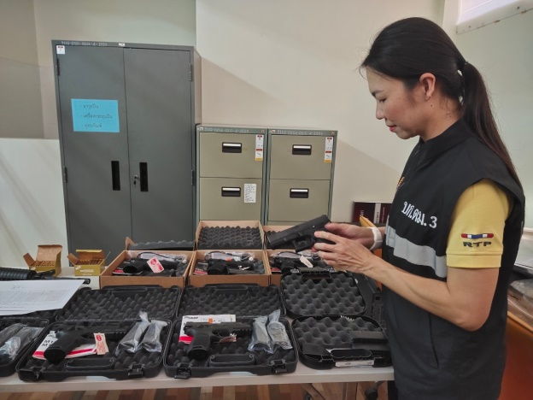เมื่อวันพุธที่ 27 พฤศจิกายน พ.ศ.2567 เจ้าหน้าที่พัสดุ ได้ตรวจสอบและตรวจนับอาวุธยุทธภัณฑ์ของ ตรวจคนเข้าเมืองจังหวัดประจวบคีรีขันธ์ เพื่อให้มีความพร้อมต่อการใช้งานในภารกิจประจำวัน และปฏิบัติตามนโยบายเกี่ยวกับการใช้ทรัพย์สินของทางราชการ

